**M1320** *Scheda creata il 1 ottobre 2023*

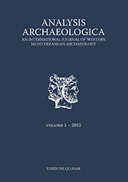

**Descrizione storico-bibliografica**

**\*Analysis archaeologica** : an international journal of Western Mediterranean archaeology. – Vol. 1 (2015)-vol. 6 (2020). - Roma : Quasar, 2015-2020. – 6 volumi : ill. ; 30 cm. ((Annuale. – Disponibile anche online a pagamento a: <https://www.torrossa.com/en/resources/an/3143298>. - ISSN 2421-6380; 2531-4599 (online). – BNI 2016-89S. - CFI0924843; UM10240235

Soggetto: Paesi mediterranei – Archeologia - Periodici

Classe: D930.09822